**Vodík, kyslík**

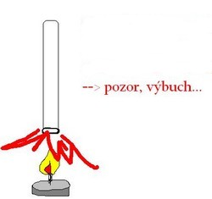 **– příprava v laboratoři**

# pokus: příprava vodíku

# - vodík připravíme reakcí zinku s kyselinou chlorovodíkovou

**- vznikající vodík** jsme dokázali jeho prudkou reakcí

se vzdušným …………………nad plamenem kahanu,

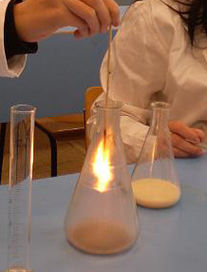 zkumavka se přitom …………………..

### pokus: příprava kyslíku

**- kyslík** připravíme reakcí peroxidu vodíku s oxidem manganičitým

**-** **kyslík** můžeme také připravit zahříváním manganistanu draselného

**-** **vznik kyslíku** ověříme vsunutím žhnoucí špejle do zkumavky

se vznikajícím kyslíkem

* **tlakové láhve pro přepravu plynů**

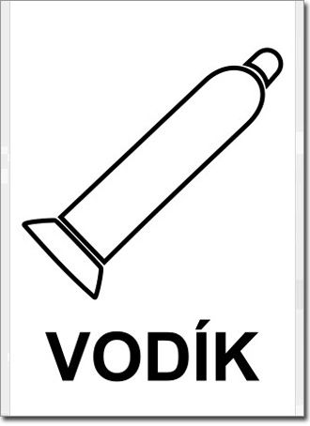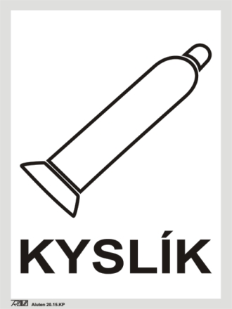



* **tvrzení o vodíku s tajenkou**

- rozhodni, zda jsou uvedená tvrzení o vodíku pravdivá a vybarvi správné odpovědi (ANO – NE)

- tajenkou je obecný název jedné sloučeniny vodíku

|  |  |  |
| --- | --- | --- |
| **vodík** | **ano** | **ne** |
| Nejčastěji se vyskytuje ve sloučeninách. | K | V |
| Je bezbarvý plyn. | Y | U |
| Zapáchá po hořkých mandlích. | P | S |
| Se vzduchem tvoří výbušnou směs. | E | http://www.komenskeho66.cz/materialy/chemie/WEB-CHEMIE8/10.jpgA |
| Vytváří kationty H+. | L | N |
| Přepravuje se v zeleně označených tlakových lahvích. | B | I |
| Připravuje se reakcí zlata a kyseliny chlorovodíkové. | Z | N |
| Je nekov. | A | M |

**Zdroje:**

* http://produkty.topkontakt.idnes.cz/p/technicke-plyny-siad/1658948/
* http://chemical-homepage.wbs.cz/vybuch.JPG
* http://bezpecnostni-tabulky-shop.cz/detail.php?run=322
* http://chemik.8u.cz/index.php?p=c&i=9
* http://www.komenskeho66.cz/materialy/chemie/WEB-CHEMIE8/lp.html